Installation et config
- installer git (download fichier et execution)
configurer git avec les commandes suivantes (la dernière commande permet de vérifier votre config) :
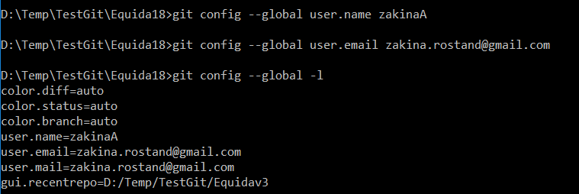

Travail en local
- créer un nouveau dépôt
- modifier un fichier existant et commiter
- ajouter un fichier existant et commiter

Travailler en local en ayant cloné un projet existant
- récupérer le projet equidaweb18 sur gitHub (https://github.com/ZakinaA/Equida18)
- Faire une modification de fichier existant et commiter
- Ajouter un nouveau fichier et commiter
- faire des modifs dans ce même fichier
- annuler ces modifications pour récupérer les dernière version commitée.

Travailler avec un dépôt distant
- chaque collaborateur crée un compte sur github.com
- le collaborateur A crée un repository et pousse la dernière version de son projet sur son compte
- le collaborateur A invite 2 autres collaborateurs (qui doivent accepter l’invitation)

- Chaque collaborateur récupère le travail
- le collaborateur A fait des modif dans des fichiers du dossier src/java/modele (avec au moins 3 commit)
- le collaborateur B fait des modif dans des fichiers du dossier src/java/database (avec au moins 3 commit)
- le collaborateur C fait des modif dans des fichiers du dossier src/java/tests (avec au moins 3 commit)
Résultat à obtenir : Le dépôt sur gitHub doit contenir les dernières versions des 3 collaborateurs.

Travailler avec des branches
-Chaque collaborateur doit disposer de la dernière version poussée sur github.
- Chaque collaborateur crée une branche nommée correctifA (pour le collaborateur A), correctifB (pour le collaborateur B) et correctifC (pour le collaborateur C).
- Chaque collaborateur fait des modifs (avec au moins 3 commits) sur sa branche dans le même dossier que précédemment.
- chaque collaborateur pousse sa branche sur le repository
Résultat à obtenir : la branche master doit contenir la fusion des 3 branches.

Gérer un conflit
Chaque collaborateur se repositionne en local sur sa branche (correctif A, correctifB, correctifC)
Chaque collaborateur fait une modif dans le même dossier que précédemment et commit.
Chaque collaborateur modifie le fichier src/java/servletClient en ajoutant des caractères différents sur les lignes 2 et 3 et commit.
Résultat à obtenir : la branche master doit contenir la fusion des 3 branches.

